Дошкольникам о войне. Великая Отечественная Война
Некоторые рекомендации к занятиям.
Работа индивидуальная или в небольшой группе (5-6 детей). Лучше разделить обучение на три занятия
(1. "На полях сражений": На передовой; Решительный бой; Бомбежка, авианалет, блокада; Мед. служба.
2. "Герои лихолетья" Партизаны; Дети и война; Помощь тыла; Награды Победы.
3. "Гром победы, раздавайся!" Оружие Победы; Вещи войны; Взятие Берлина; Парад Победы.). Через некоторое время (2-3 недели) желательно повторить показ для закрепления освоенного материала и контроля качества его освоения детьми.
На полях сражений. Вводное занятие посвящено непосредственно событиям на фронтах. Начните с вступительной беседы: «У каждой страны, каждого народа есть свои праздники. Вспомните, пожалуйста, какие праздники есть у нас (Новый год, 8 Марта, День защитника Отечества). А какой праздник наш народ отмечает 9 мая? (День Победы). С давних времен правители разных стран стремились расширить свои территории и покорить другие народы. Эти правители затевали войны, которые уносили жизни многих людей. Более 70 лет назад на нашу Родину напали фашисты, иноземные захватчики...» Поясните, почему война называется Великой Отечественной. «В самом деле, война захватила огромные территории нашей страны, в ней участвовали десятки миллионов людей, она длилась долгие четыре года, участие в ней потребовало от нашего народа громадного напряжения всех физических и духовных сил. Отечественной войной она называется потому, что эта война - справедливая, направленная на защиту Отечества». Первое занятие даст детям представление о нашествии врага, о героических подвигах нашей армии во время войны. Завершаем занятие рассказом о тех, кто спасал раненых, выносил их с поля боя, - военных медиках.
Герои лихолетья. «Не только на фронте ковалась наша ПОБЕДА! Не только солдаты и офицеры сражались за свободу нашей Родины. На борьбу с врагом поднялась вся наша огромная страна. Мужчины и женщины, пожилые люди и дети приближали победу в нашем тылу и сражались в тылу врага». Рассмотрите карточки. Расскажите, что главным девизом тех нелегких лет были слова: «Все для фронта, все для победы!». Завершите занятие разговором о наградах.
Гром победы, раздавайся! Чтобы одолеть сильного врага, необходимо было хорошо вооружить, наши войска. Расскажите детям об оружии ПОБЕДЫ. Затем рассмотрите вещи войны. Эти молчаливые участники и свидетели исторических событий тоже помогали приблизить Победу. Завершите занятие рассказом о взятии Берлина и Параде Победы.
Обязательно подведите итог: «Теперь вы знаете, что одна из самых жестоких и кровопролитных войн в истории России называется Великой Отечественной войной. Победа нашей Армии и всего нашего народа - это главное событие в истории России XX века! Злые и жестокие враги получили достойный отпор. Мужественные и храбрые солдаты никогда не теряли силы духа, сражались до последнего, защищая свою Родину, свой дом. Мы победили потому, что весь народ нашей страны поднялся на ее защиту. Помнить войну и тех, кто принес победу - значит бороться за мир. Войну забывать нельзя. Когда войну забывают, - говорили древние, - начинается новая, потому что память - главный враг войны».
Дополнительная работа. Чтение художественной литературы: А. Митячев «Почему Армия всем родная», М. Джамиль «Девочки из Мензелинска», М. Светлов «Солдат Советской армии», А. Лиханов «Боря Цариков», С. Алексеев «Ради жизни на земле», С. Алексеев «Рассказы о ВОВ», сборники рассказов «Дети - герои ВОВ», «Герои ВОВ», «Рассказы о ВОВ». «Мальчиш-Кибальчиш» А.П. Гайдара, «Сын полка» В.П. Катаева, «Дорогие мои мальчишки» Л.А. Кассиля, «Девочка из города» Л.Ф. Воронковой. Встречи и беседы с ветеранами. Проведение экскурсий по местам боевой славы, посещение музеев, памятных мемориалов. Рассказы о членах вашей семьи, принимавших участие в войне.
ДЕТИ И ВОЙНА
Трудные, голодные и холодные военные годы нередко называют военным лихолетьем - лихими, злыми годами. Тяжело достались они всему нашему народу, но особенно тяжко пришлось детям. Многие остались сиротами - отцы погибли на войне, другие потеряли родителей во время бомбежек, третьи лишились не только родных, но и отчего дома, четвертые оказались на оккупированной врагами территории, пятые - в плену у немцев. Дети оказались лицом к лицу с жестокой, беспощадной силой фашизма. Многие из них встали наравне с взрослыми плечом к плечу на защиту своей Родины.
Предложите детям подумать, что такое «подвиг». Это всегда смелый, отважный поступок. А как называют человека, совершившего подвиг? (Герой.) Почитайте рассказы о подвигах детей, которые помогали взрослым во время Великой Отечественной войны. Они взрывали поезда и склады с боеприпасами, работали санитарами в госпиталях, ходили в разведку наравне со взрослыми. Расскажите хотя бы одну историю на выбор: Зины Портновой, Лени Голикова, Вали Котика, Нади Богдановой, Марата Казея, Лары Михеенко и т.д.
Приоткройте детям еще одну страница темы «Дети и война» - сыны полка... Голодных и промерзших, этих мальчишек привозили в штабные землянки. Командиры и солдаты кормили их горячей похлебкой и терпеливо убеждали вернуться домой. Но многим из них некуда было вернуться - война отняла у них дом, родных. И суровые командиры сами или по настоянию бывалых солдат сдавались, нарушая инструкции. К мирной жизни подросшие сыны полка возвращались, пройдя нелегкими дорогами войны. За годы. Великой Отечественной войны сотни юных героев были награждены боевыми орденами и медалями.
Вопросы для закрепления. Кому было особенно тяжело во время войны? Как называют человека, совершившего подвиг? Кого из детей-героев вы знаете? Кто такой сын полка?
Слова для обогащения детского лексикона: лихолетье, подвиг, герой, бесстрашие, мужество.
Дети и война картинка (нажмите, чтобы развернуть)
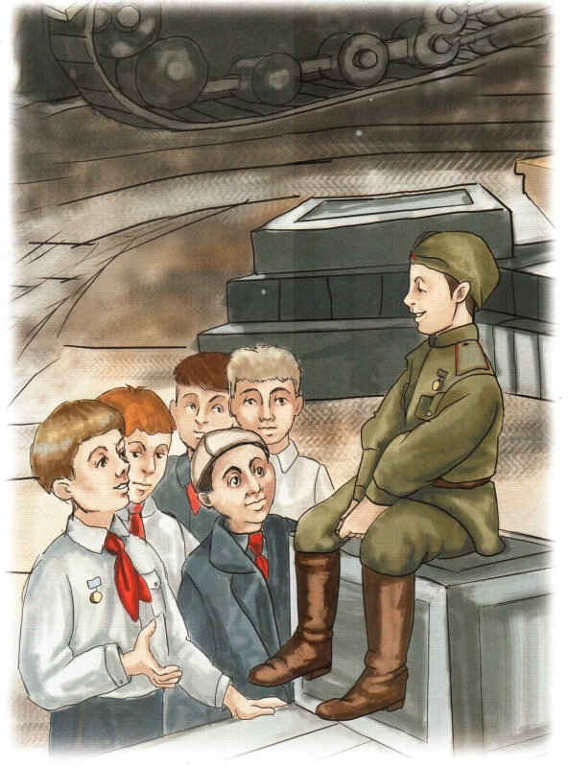

НАГРАДЫ ПОБЕДЫ
В годы Великой Отечественной войны людям, отличившимся в бою, командование вручало награды - ордена и медали. Ордена и медали могли быть вручены за то, что боец, находясь в загоревшемся танке, продолжал выполнять боевую задачу; за то, что в бою вывел из строя не менее двух танков или трех самолетов противника; за то, что солдат первым ворвался на территорию противника и личной храбростью помог успеху общего дела; захватил в плен вражеского офицера. Среди награжденных было много разведчиков, которые в ночных походах уничтожали склады противников с военным имуществом, ценой собственной жизни добывали ценные сведения, спасая тем самым жизни многим людям. Над созданием орденов и медалей работали лучшие художники страны того времени. Они с помощью символов показывали, за что именно было вручена та или иная медаль владельцу.
За подвиги на фронтах Великой Отечественной войны 11603 воина были удостоены звания Героя Советского Союза, 104 из них получили это звание дважды, а Г. К. Жуков, И. Н. Кожедуб и А. И. Покрышкин - трижды. В ходе Великой Отечественной войны было учреждено 12 орденов, 25 медалей, которыми награждались советские воины, участники партизанского движения, подпольщики, труженики тыла, ополченцы. В соответствующем справочнике можно найти их названия, узнать, за какие заслуги ими награждали военных.
Многие ордена и медали носят имена известных полководцев: Дмитрия Донского, Александра Невского, Александра Суворова и так далее. Предложите подумать, почему в честь этих полководцев названы награды? Расскажите, что орденами и медалями было награждено более 7 млн. человек.
Вопросы для закрепления. Какие награды военных лет вы знаете? За что командование вручало людям награды - ордена и медали? А какие награды есть у ваших старших родственников?
Слова для обогащения детского лексикона: награда, награждение, символ, орден, медаль, орденоносец, герой.
Награды Победы картинка (нажмите, чтобы развернуть)
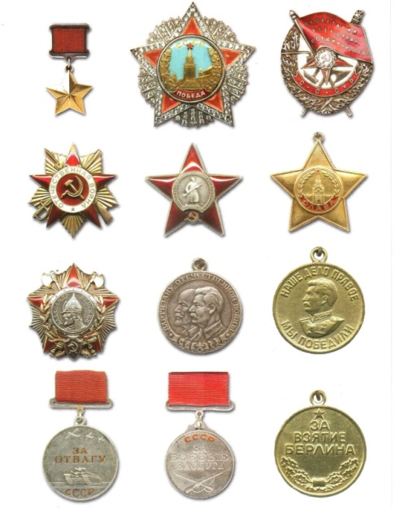

БОМБЕЖКА, АВИАНАЛЕТ, БЛОКАДА
Фашистские самолеты бомбили города и порты, аэродромы и железнодорожные станции, бомбы сыпались на пионерские лагеря, детские сады, на больницы и жилые дома. От зажигательных бомб часто возникали пожары. Мирные жители дежурили на крышах домов, тушили зажигательные бомбы в ящиках с песком, во время бомбежек прятались в погребах, подвалах, в метро. Москва, Ленинград и другие города нашей страны ночью погружались в полную темноту. В ту пору на окнах обязательно была светомаскировка, которая скрывала свет иногда горевшей свечи или керосиновой лампы, стекла в рамах заклеивали бумагой крест-накрест, ведь их могло разбить взрывной волной. Жизнь людей в те дни была трудной и тревожной. В домах не было тепла, продукты выдавали по карточкам, потому что большую часть продовольствия отправляли на фронт. Говоря о блокаде Ленинграда, расскажите, что фашисты блокировали подъезды к городу, чтобы туда нельзя было доставить еду, и жители города вынуждены были голодать. Блокадный паек - 125 граммов хлеба из смеси опилок и муки... Расскажите о Дороге жизни, которая одна соединяла ленинградцев с Большой землей. Зимой Ладожское озеро замерзло, и вот по нему поехали грузовики. В Ленинград они везли продовольствие, медикаменты, боеприпасы для войск. А из города вывозили обессиленных от голода и холода людей.
Противовоздушная оборона сдерживала удары врага. Когда в воздухе появлялись неприятельские самолеты, наша артиллерия поражала противника на большей высоте. Орудия, которые стреляли вверх по воздушным целям, называли зенитными. «Зенитки» защищали города от налетов вражеских самолетов.
Вопросы для закрепления. Как мирные жители спасались от фашистских бомбежек? Что такое блокада? Что такое паек? Как действовала противовоздушная оборона?
Слова для обогащения детского лексикона: авианалет, бомбежка, бомба, зажигательный снаряд, светомаскировка, бомбоубежище, зенитка.
Бомбёжка, авианалёт, блокада картинка (нажмите, чтобы развернуть)
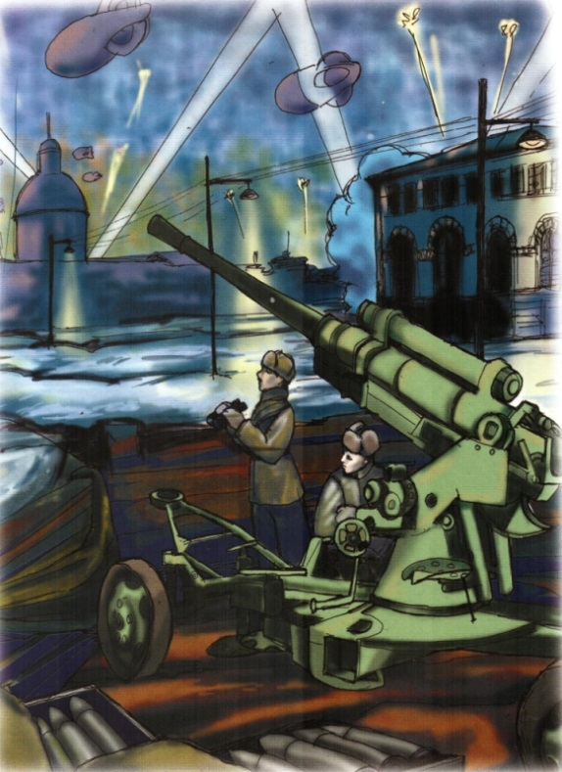

МЕДИЦИНСКАЯ СЛУЖБА
Раненым на полях сражений помогали санитары, медицинские сестры, фельдшеры и врачи. Санитарки выносили солдат с поля боя, перевязывали, отправляли их в госпитали. Каждый боец и командир знал, что в бою рядом «сестрица», бесстрашный человек, который не оставит в беде, окажет первую помощь, оттащит в укрытие, спрячет от бомбежки. Медсанбат или передвижной военный госпиталь нередко располагался где-нибудь в рощице, куда доносилась канонада близкого фронта. Под пологом просторной брезентовой палатки стояли сдвинутые в один ряд столы, накрытые клеенкой. В таких палатках военные врачи делали операции: извлекали осколки, лечили раны. Особую группу медиков составлял персонал санитарных поездов. Они под бомбежками вывозили тяжелораненых в тыл страны. В тыловых военных госпиталях раненых бойцов выхаживали медицинские сестры, фельдшеры и врачи. Большинство медиков той поры - это женщины, чьи-то матери, сестры, дочери. На их плечи легла основная тяжесть военных будней, ведь почти все мужское население находилась на передовой.
Поговорите о том, какие бывают ранения. Вспомните героическую историю летчика А. Маресьева.
Каждый солдат должен уметь помочь своему боевому товарищу, если он ранен. Проведите тренинг-игру «Ранение». Девочка-санитарка с зеленкой в руке. Два мальчика-санитара, сложив руки «стульчиком», усаживают «раненого» на «стульчик». Доносят его до «медсанчасти», где санитарка мажет больному коленку зеленкой или йодом. Или раненый лежит на мате, санитары по очереди подбегают к нему и перебинтовывают бинтом какую-нибудь часть тела - ногу, руку, голову.
Вопросы для закрепления. Кто выносил раненых с поля боя? Кто их оперировал? Что такое медсанбат? Для чего нужен был санитарный поезд?
Слова для обогащения детского лексикона: санитар, операция, ранение, осколок, контузия, фельдшер, хирург, военврач, медсанбат, госпиталь, санитарный поезд, канонада.
Медицинская служба картинка (нажмите, чтобы развернуть)
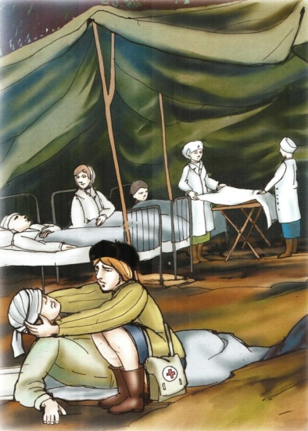

РЕШИТЕЛЬНЫЙ БОЙ
Фашисты хвастались, что Новый год они встретят в Москве, но советские войска сумели остановить их наступление. Наши танкисты, под красным знаменем, - на земле били фашистов. И летчики, с красными звездами на фюзеляжах самолетов, - в небе били фашистов. И моряки, в бескозырках и тельняшках, - на морях били фашистов. И артиллеристы меткими выстрелами били вероломных фашистов.
Самое упорное и решающее сражение было в начале зимы 1941 года под Москвой. Враги стояли у ворот столицы. Они были уверены, что полностью окружили Москву и поставили ее на колени. Столица стала фронтовым городом. В это время командующий нашими войсками генерал Г. Жуков разрабатывал план защиты Москвы. Он предусмотрел все, чтобы немцы не смогли прорваться к столице и захватить ее. На подступах к городу мирные жители копали заградительные рвы, строили укрепления - готовились к отпору врага. Летчики Красной Армии проявляли чудеса мужества: сбивали и уничтожали самолеты противника. До Москвы оставалось 30 километров, когда наша армия, собрав все силы, перешла в наступление и разгромила фашистов. Многие дивизии отличились в боях под Москвой. Солдаты не испугались устрашающих «тигров» и «пантер», они бились насмерть, сражались в горящих танках, шли на таран. Враг понес огромные потери и отступил. Москва выстояла.
И по Красной площади торжественным маршем шли наши, а не немецкие солдаты. Победа под Москвой стала первым тяжелым поражением фашистской армии, которая до тех пор слыла непобедимой.
Вопросы для закрепления. Как Москва готовилась к обороне? Кто командовал нашими войсками?
Слова для обогащения детского лексикона: Марш-бросок -походное (быстрое) движение войск. Атака - стремительное, наступательное движение войск. Налет - внезапное нападение. Оборона - вид боевых действий. Таран - атака противника нанесением удара своим самолетом, танком, кораблем.
Решительный бой картинка (нажмите, чтобы развернуть)
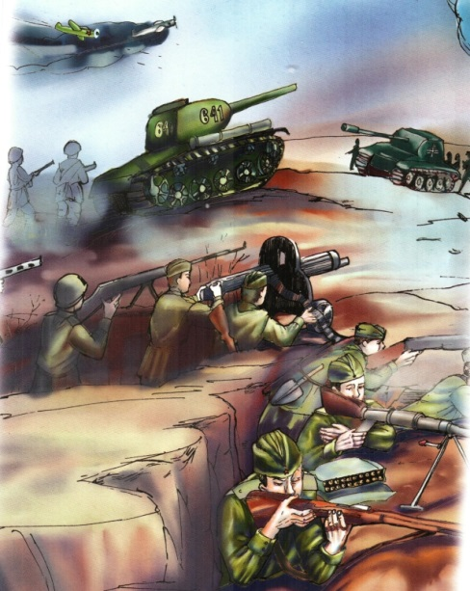

ПАРТИЗАНЫ
Рассмотрите картинку. За деревом стоит пожилой человек (можно сказать, старик), а рядом с ним молодые люди, все они с оружием. Вглядитесь в их глаза, посмотрите какие у них напряженные взгляды. О чем это говорит? Они из партизанского отряда, сидят в засаде, внимательно смотрят на дорогу, ждут врага. Советские люди, оказавшиеся на территории, оккупированной врагом, а также бойцы и командиры, попавшие в окружение, уходили в леса, создавали партизанские отряды и вступали в борьбу с немецко-фашистскими оккупантами. Они всеми силами и средствами стремились помочь советским войскам, сражавшимся на фронте. Партизаны взрывали мосты, портили телеграфную и телефонную связь противника, поджигали склады, преследовали и уничтожали врагов на каждом шагу. Боевые действия партизан наносили огромный урон живой силе и технике противника. В партизанском движении участвовало свыше 1 млн. человек, партизаны вывели из строя свыше 1 млн. солдат противника, взорвали более 20 тыс. эшелонов и 1600 мостов.
Игра «Эшелон под откос». Играют две команды. У первой команды «взрывчатка», ее надо «заложить» под вражеский поезд. Задача другой команды обнаружить взрывчатку и разминировать железнодорожное полотно. Взрослый наблюдает за противодействием и говорит детям, что они ловкие, смелые, быстрые, внимательные.
Конкурс «Доставь патроны». Родители и ребенок передвигаются с зажатым между лбами шаром, должны добежать до цели и положить «патрон» в сумку, обратно вернуться бегом. Передать эстафету другой паре.
Вопросы для закрепления. Кто такие партизаны? Как воины оказывались в тылу врага? Как они помогали нашим войскам? Зачем взрывали мосты? Что такое диверсия?
Слова для обогащения детского лексикона: партизан, оккупация, окружение, диверсия, эшелон, откос, мост, взрыв, связь (телеграфная, телефонная).
Партизаны картинка (нажмите, чтобы развернуть)
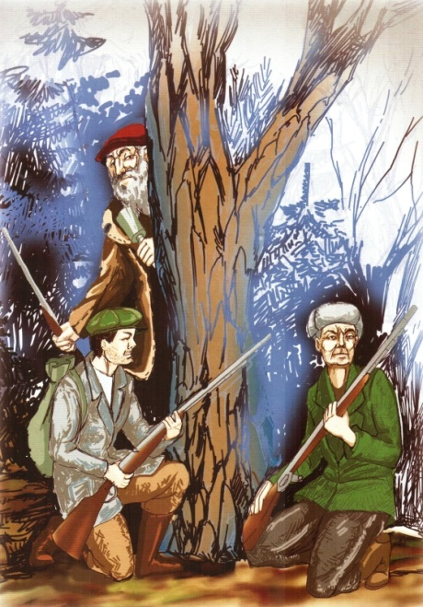

ВЕЩИ ВОЙНЫ
Рассмотрите бинокль, солдатский котелок, фляжку, зажигалку, планшет и т.д. Поговорите о том, какое применение эти вещи находили на практике. Разыграйте ситуации, когда фляжка, например, спасла жизнь бойцу, а отсутствие бинокля или зажигалки помешало выполнить важное задание. Возможно, в вашем доме хранятся старые вещицы - молчаливые свидетели исторических событий: осколок, который в госпитале вытащили из ноги прадеда, военный билет или ремень. Дайте ребенку полюбоваться этими сокровищами, потрогать, рассмотреть со всех сторон.
Расскажите о фронтовых «треугольниках». Письма писали на листочках чаще всего карандашом, потому что ни чернил, ни ручки в окопах не было. Были раньше такие химические карандаши, очень похожие на простые, но если кончик грифеля химического карандаша намочить, то он начинал писать, как чернила. Не было в окопах ни стола, ни стула, ни настольной лампы. Приходилось солдатам писать письма на коленках, на пеньке, при неверном свете самодельного светильника или луны. Не было на войне конвертов и обратного адреса. В минуты затишья написанное письмо складывали в «солдатский треугольник», писали адрес назначения, а вместо обратного адреса - номер полевой почты. Военный почтальон собирал письма и отправлял на попутном транспорте в тыл. Получить такой «треугольничек» было большим счастьем. А вот писем в конвертах с фронта люди боялись. Предложите подумать, почему? (В конвертах приходили похоронки или извещение о том, что кто-то пропал без вести).
Научите детей складывать фронтовой треугольник.
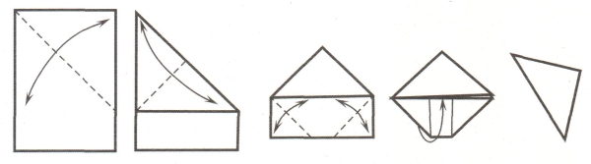
Вещи войны картинка (нажмите, чтобы развернуть)
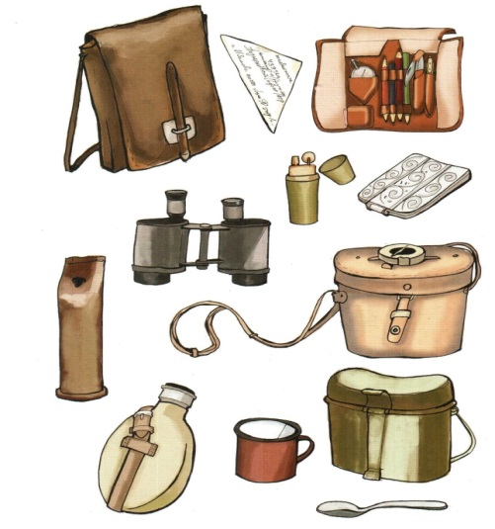

ОРУЖИЕ ПОБЕДЫ
Чтобы одолеть сильного врага, необходимо было хорошо вооружить наши войска. Расскажите о военной технике и вооружении тех лет. Танк Т-34 - лучший среди танков тех героических лет. Высокая скорость и замечательные боевые характеристики сделали его самым массовым советским танком. Он сыграл решающую роль в победе. А бронетранспортеры были хорошей и надежной опорой для пехоты. На них доставлялись снаряды на поле боя. Вывозили раненых под непрерывным огнем врага. Не только танки и бронетранспортеры принимали участие в боях. Таким же легендарным стало артиллерийское орудие, которое солдаты ласково называли «сорокапяткой». Эта противотанковая пушка также была самым массовым орудием войны. Укороченные пушки назывались гаубицами, чаще всего их использовали при взятии городов, для крушения вражеских укреплений. Они были более легкими и дальнобойными, их устанавливали на гусеничные машины, поэтому они могли хорошо маневрировать во время боя. В самом начале войны советские конструкторы создали боевую ракету - реактивный снаряд для знаменитого миномета «Катюша». «Катюша» стреляла реактивными снарядами по рельсовым направляющим, а дальность ее стрельбы составляла 8 км. Расскажите о военной авиации. Штурмовик ИЛ-2 атаковал с воздуха не только живую силу, но и различную военную технику противника. А у бомбардировщика Пе-2 на бору находились 4 пулемета и до 1000 кг бомб. Эти самолеты участвовали в сражениях на всех фронтах.
Вопросы для закрепления. Какие виды военной техники вы знаете? Что такое тяжелая военная техника? Что такое артиллерия? Какими снарядами стреляла «Катюша»? Чем различаются между собой виды огнестрельного оружия? (Размером, назначением, дальностью боя, калибром патрона, видом боеприпаса, поражающей силой).
Слова для обогащения детского лексикона: танк, бронетранспортер, миномет, гаубица, зенитное оружие, ракета, пулемет, автомат, батарея, залп.
Оружие Победы картинка (нажмите, чтобы развернуть)
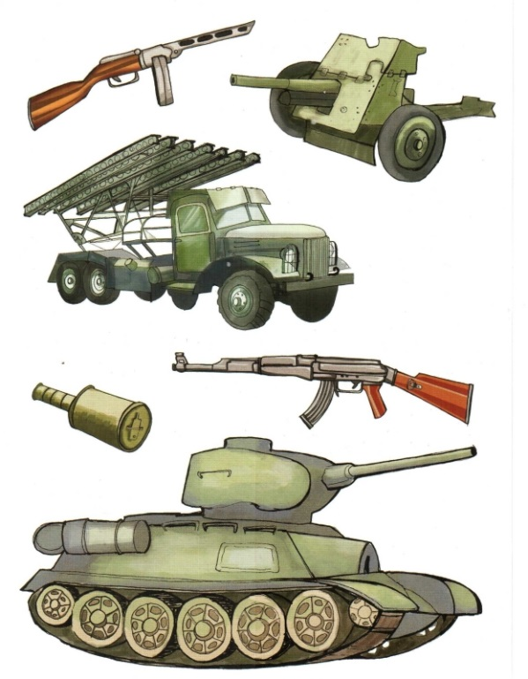

ПОМОЩЬ ТЫЛА
Заводы и фабрики страны работали слаженно и бесперебойно, днем и ночью, с каждым месяцем увеличивая выпуск военной продукции: гранаты, пушки, патроны, мины, шили военное обмундирование. Предложите детям подумать, а кто остался дома, кто все это производил, если все мужчины ушли на фронт.
Нелегкий это был труд! Ежедневный, тяжелый, долгий - без выходных и часто без сна. А ведь при этом и дома надо было кормить и воспитывать маленьких детей, поддерживать тех стариков, которые уже не могли работать, писать письма на фронт своим мужьям, отцам и сыновьям.
Сразу повзрослели дети, потому что надо было помогать взрослым во всех делах. Они работали на заводах, которые делали снаряды для фронта, детали для машин, котлы для походных кухонь. Вместо беззаботного счастливого детства с веселыми играми и забавами дети по 10-12 часов в день работали на станках, помогая взрослым изготавливать оружие и вещи для победы над врагом. Плохо одетые, опухшие от голода, никогда не высыпавшиеся, они работали наравне со взрослыми. Нередко они не доставали до верстака или станка, и им делали специальные подставки из ящиков. В зной или на лютом морозе (в цеху нередко была только крыша, но не было стен), губы закусив до крови, не сдавались усталости в плен. Сутками от станка не отходили. Такие вот Вани и Сани, Пети и Вовки победу в тылу ковали: гранаты, патроны, винтовки. Но не все дети могли работать на заводах или воевать. А чем еще могли помочь дети во время войны? Вязали теплые вещи для фронта: варежки, носки, шили и вышивали кисеты для табака, помогали раненым в госпиталях, выступали с концертами, чтоб поддержать их боевой дух, чтобы не скучали наши защитники по своим близким.
Вопросы для закрепления. Как дети помогали взрослым в тылу? Что означают слова «ковать победу»?
Слова для обогащения детского лексикона: тыл, завод, фабрика, цех, верстак, снаряды, патроны, станок, кисет, забота, тепло.
Помощь тыла картинка (нажмите, чтобы развернуть)
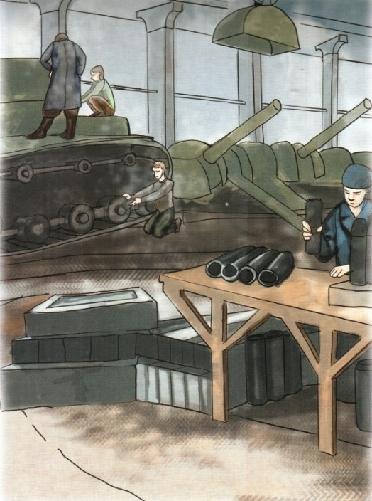

НА ПЕРЕДОВОЙ
На рассвете 21 июня 1941 года, когда города и села нашей Родины спали мирным сном, с аэродромов поднялись в воздух немецкие самолеты с бомбами. Громом по всей западной границе покатились орудийные залпы. Воздух наполнился рокотом танков и грузовиков. Немецко-фашистская Германия вероломно, без объявления войны, напала на нашу страну. Немцы пытались лишить наш народ свободы, захватить земли и города. Враги рассчитывали расправиться с нами быстрым и стремительным ударом.
Но они глубоко просчитались. Как один, поднялись наши люди на защиту своей Родины и свободы. Каждый день эшелоны увозили солдат на фронт (это линия расположения войск), на передовую (первая полоса боев). Родные и близкие провожали их со слезами на глазах. На передовой голод, зной или холод, грохочут взрывы, свистят пули... Не зная отдыха, солдаты рыли окопы (укрытия для стрельбы и защиты от огня), тащили на себе тяжелые пушки, вели прицельный огонь и умирали за свою страну Тяжелая и кровопролитная была война. Но бойцы не щадили себя, защищая Родину. «Победа будет за нами!» - эти слова звучали повсюду.
Обсудите с детьми, зачем нужно было рыть окопы и траншеи на передовой. Попробуйте представить, каково было целыми днями и ночами сидеть в сыром окопе, периодически поднимаясь в атаку под плотным огнем противника. Расскажите, что единственной защитой от непогоды были шинель и плащ-палатка. Плащ-палатка защищала от дождя, ветра и снега. Шинель нередко служила солдатам не только одеждой, но и одеялом и спасала ночью от холода.
Вопросы для закрепления. Когда началась Великая Отечественная война? Кто и зачем напал на нашу Родину? Что означает слово «вероломно»? Что такое передовая?
Слова для обогащения детского лексикона. Война, фронт, враг, передовая, окоп, траншея, пуля, взрыв, солдат, офицер, шинель, плащ-палатка.
На передовой картинка (нажмите, чтобы развернуть)
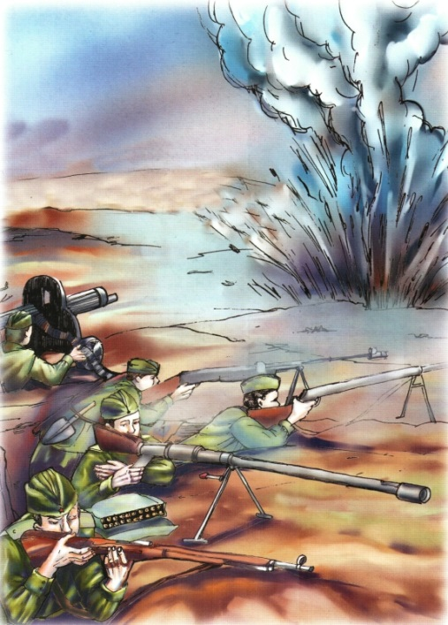
ПАРАД ПОБЕДЫ
Долгие годы продолжалась кровавая война, но враг был разгромлен, и Германия подписала акт о безоговорочной капитуляции (документ, в котором фашисты признавали себя побежденными). 9 мая 1945 года тысячи людей выпи,и на улицы столицы. Народ ликовал и пел, прямо на улицах кружились пары в победном вальсе. Люди смеялись, плакали, незнакомые обнимали друг друга. Это был праздник всего народа со слезами на глазах! Все радовались великой победе над врагом и оплакивали погибших. А 24 июня 1945 года в Москве прошел парад Победы. По Красной площади стройными рядами прошли воины-победители. Они несли знамена поверженного врага и бросали на брусчатку древней площади. С тех пор этот праздник стал поистине всенародным торжеством!
В честь этого замечательного праздника каждый год 9 мая во всех городах России проходят торжества. В столице нашей Родины - Москве на Красной площади проходит военный парад. Улицы расцветают улыбками радости, пышными букетами цветов и яркими шарами, звучит торжественная музыка. В памятных местах столицы - на Поклонной горе, у Могилы Неизвестного Солдата, на площади перед Большим театром собираются ветераны-фронтовики, блистающие орденами и медалями. Они делятся с нами, своими благодарными потомками, рассказами о лихой военной поре, встречаются со своими боевыми друзьями. Мы благодарны им за то, что они победили в жестокой схватке с врагом, отстояли для нас родную землю и мирную жизнь. Будем достойны своих дедов и прадедов!
Вопросы для закрепления. Когда и где был подписан акт о безоговорочной капитуляции? Когда в Москве прошел первый парад Победы? Почему праздник 9 мая называют праздником со слезами на глазах? За что мы должны быть благодарны ветеранам войны?
Слова для обогащения детского лексикона: капитуляция, победа, победитель, парад, ветераны-фронтовики, Вечный огонь, память, благодарность.
Парад Победы картинка (нажмите, чтобы развернуть)
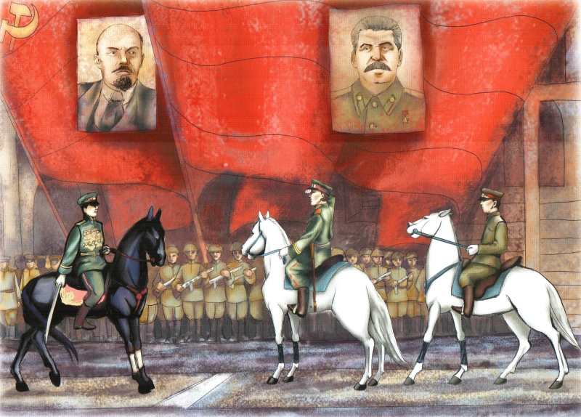

ВЗЯТИЕ БЕРЛИНА
Закончилась война в мае 1945 года. Советские воины освободили от фашистов не только нашу страну, но и другие страны Европы. Последние бои были в Берлине - столице Германии. Шли бои за каждую улицу, за каждый дом. Но советские солдаты ценой собственной жизни спасали берлинцев от пуль и снарядов. И вот наконец наши солдаты взяли рейхстаг (здание, где работало германское правительство) и установили на его крыше красное знамя. Это означало победу нашей страны в Великой Отечественной войне.
Предложите подумать, какое слово можно употребить вместо слова «флаг»? (Знамя.) Слово «флаг» появилось в России во времена Петра Первого. Слово «знамя» намного старше. Оно торжественное, а полотнище знамени обязательно большое. Флаг может быть маленьким, а знамя -нет. Под знаменем сражались воины в бою. Случалось, что люди отдавали свои жизни только за то, чтобы спасти знамя, не позволить врагам захватить его. В битве водружение знамени над вражеским станом означало победу.
Сыграйте в командную игру «Водрузи знамя». Против каждой команды ставится гимнастическая скамейка, дальше стоит дуга и лежат три круга картона. По сигналу «Вперед!» направляющий с флагом пробегает по гимнастической скамейке, пролезает под дугой, прыгает с одного круга на другой и возвращается к своей команде, передает флаг следующему участнику. Последний участник подбегает к подставке и устанавливает в нее флаг. После этого все игроки подбегают к своему флагу, становятся вокруг него и дружно кричат «Победа!».
Вопросы для закрепления. Когда закончилась Великая Отечественная война? Что такое рейхстаг? Что означало установление знамени на крыше рейхстага?
Слова для обогащения детского лексикона: освобождение, водружение, знамя, флаг, воин-победитель.

